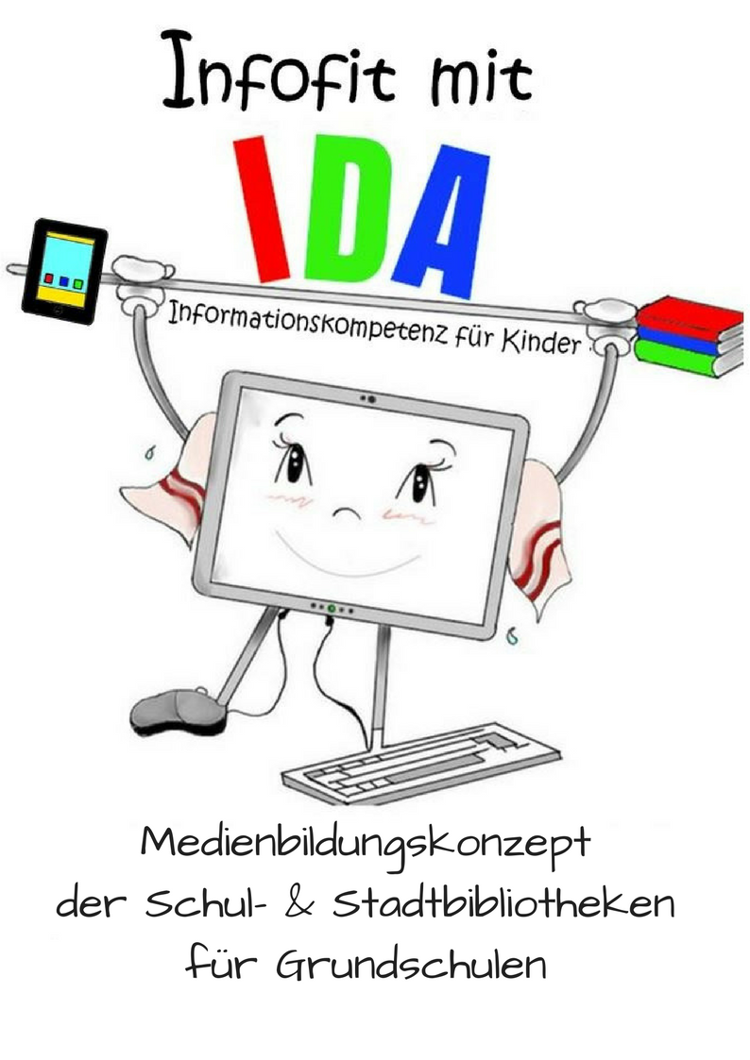

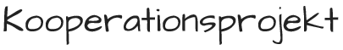

Infofit mit IDA – Einleitung

Unsere Gesellschaft und damit die Welt, in die Kinder heute hineinwachsen und in der sie auch in Zukunft leben sollen, ist sehr stark von Medien und deren Informationsgehalt bestimmt. Man spricht von einer Informationsgesellschaft, jeder will informiert sein, das Internet liefert täglich neue – teils sehr fragwürdige – Informationsangebote. Durch die digitale Revolution war es historisch gesehen nie so leicht wie heute, sich über Ereignisse und neue wissenschaftliche Erkenntnisse zu informieren. Dennoch birgt gerade diese vielfältige Verfügbarkeit von Informationen große Risiken. Die Informationslandschaft gleicht einem unübersichtlichen Dschungel, in dem man dringend Wegweiser braucht, um sich zurechtzufinden. Eine Bibliothek kann so ein Wegweiser sein. Bibliotheken beschäftigen sich damit, in Medien gesammeltes Wissen zu ordnen, es systematisch digital zu beschreiben und damit für die Nutzer auffindbar zu machen. In Bibliotheken arbeitet geschultes Personal, das gerne beim Recherchieren zu bestimmten Themen behilflich ist.
Bibliotheken enthalten einen wahren Schatz an verlässlicher, wissenschaftlicher Information. Kinder sollten nach und nach lernen, diesen Schatz zu heben. Sie sollten Infofit werden, damit sie das Leben in der Informationsgesellschaft gut bestehen können.

Das IDA-Konzept steht für:

I = Informieren
Informationskompetenz; Bibliotheken als Orte sicherer Informationsquellen kennen und als erste Anlaufstelle für Recherche nutzen; gedruckte Lexika als Quellen nutzen können

D = Daten recherchieren
Recherchekompetenz; gezieltes Suchen nach Bibliotheksmedien am Computer lernen; Standorte, Ordnungsprinzipien und Aufstellungssystematiken altersrelevanter Medien in der Bibliothek kennen und für die Informationssuche nutzen können; Kinder-Suchmaschinen im Internet zur Recherche nutzen können

A = Ausleihen
Bibliothekskompetenz; Möglichkeiten und Modalitäten zum Ausleihen von Medien kennen; kompetenten Umgang mit Bibliotheken erlernen; Medienarten und Standorte der Medien in der Bibliothek kennen
Die Zielsetzung des IDA-Konzeptes ist es, Kinder im Laufe ihrer Bildungsbiographie zu befähigen, verlässliche Informationsquellen gezielt zu suchen, zu finden und daraus die Informationen zu gewinnen, die die Kinder zur Erweiterung ihres Wissens benötigen. Durch die Teilnahme an IDA sollen die Kinder grundlegende Kompetenzen für selbstständiges, lebenslanges und gezieltes Lernen erwerben.

IDA – Projektbeschreibung

IDA ist ein Gemeinschaftsprojekt von IMeNS (Informations- und Mediennetzwerk für Schulen im Lahn-Dill-Kreis), und der jeweiligen Stadtbibliothek in der Nähe des Schulstandortes. Es findet in Zusammenarbeit mit kooperierenden Schulen und den dort vorhandenen Schulbibliotheken statt.
Das IDA-Konzept zielt auf alle Schülerinnen und Schüler in Grundschulen ab. Im Rahmen der Medienkompetenz-Entwicklung sollen altersgerechte Grundkompetenzen zur Informationsrecherche gefördert werden. Dies geschieht in vier aufeinander aufbauenden Modulen, je Schuljahr ein Modul. Der Zeitaufwand für jede Klasse liegt zwischen 2 und 6 Schulstunden in einem Schuljahr (vgl. Modulbeschreibungen). Die Kinder, die alle vier Module absolviert haben, bekommen ein schriftliches Zertifikat, womit sie zu Informationsexperten erklärt werden.

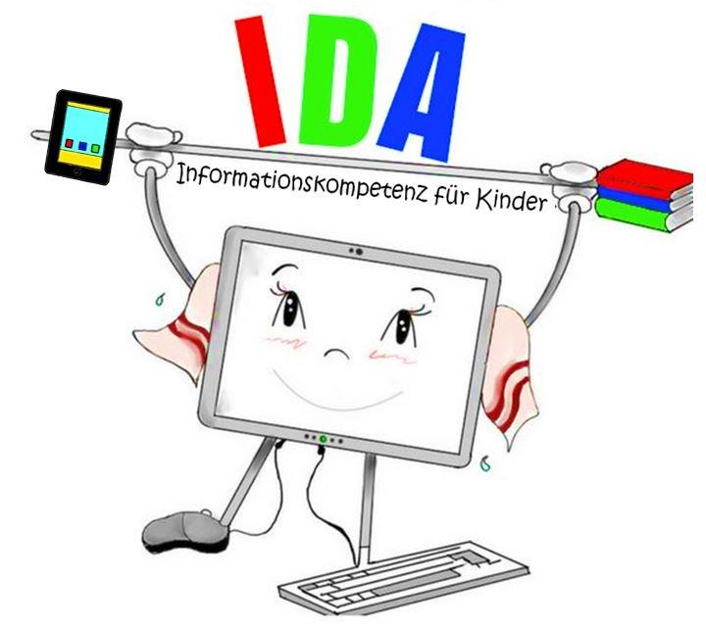
Alle Schulen im Lahn-Dill-Kreis können kostenlos am IDA-Projekt teilnehmen. Lediglich die zwei Fahrten der Klassen zur Stadtbibliothek im ersten und dritten Schuljahr müssen die Schulen selbst organisieren. Die Module, die durch die Mitarbeiterinnen von IMeNS geleitet werden, finden in den Räumen der Schule statt.
Modul 1 | ,,Ein Löwe in der Bibliothek“
Zielgruppe | Schüler und Schülerinnen des ersten Schuljahres
Veranstaltungsort | Stadtbibliothek
Zeitaufwand | 1 ¼ Zeitstunden, inklusive Stöberzeit
Lerninhalte | - Spielerisches Kennenlernen der Kinderbibliothek  - Grundlegendes Wissen über Ausleihbedingungen  - Verschiedene Medienarten für Kinder
Lernziele | - Die Bibliothek als angenehmen Aufenthaltsort erfahren  - Auf Bücher und andere Medien neugierig werden  - Wissen, dass jeder in einer öffentlichen Bibliothek Medien ausleihen kann, dass man die geliehenen Medien sorgsam behandeln und zu einem bestimmten Termin zurückbringen muss  - Standorte altersgerechter Medien in der Bibliothek kennen  - Wissen, dass man sich bei Rückfragen an das Bibliothekspersonal wenden kann
Methoden | - Bilderbuchkino  - Medien-Quiz  - Bewegungsspiel  - Führung  - Stöberzeit
Durchführung/  Organisation | Jedes Kind erhält am Ende der Veranstaltung ein kleines Geschenk und einen Infobrief für die  Eltern. Eine Anmeldung zur Nutzung der  Bibliothek / Bücherei kann nur durch die Eltern während der Öffnungszeiten erfolgen.
Modul 2 | Kennenlernen der Schulbibliothek und  erster bibliografischer Begriffe
Zielgruppe | Schüler und Schülerinnen des zweiten Schuljahres
Veranstaltungsort | Schulbibliothek und Klassenraum
Zeitaufwand | 2 bis 3 Schulstunden an einem Vormittag
Lerninhalte | - Schulbibliothek und ihre Nutzungsmöglichkeiten  - Bibliografische Begriffe und Begriffe rund um eine Bibliothek  - Unterschied Belletristik - Sachbuch  - Erster Umgang mit Tablets
Lernziele | - Sicherheit und Vertrautheit in der Nutzung der eigenen Schulbibliothek  - Grundlegende Begriffe rund um die Bibliothek kennen  - Bibliografische Angaben eines Buches kennen und zuordnen können  - Belletristik und Sachbuch unterscheiden können  - Grundlegende Funktionen des Tablets beherrschen
Methoden | - Lehrvortrag: Vorstellen verschiedener Bücher und deren bibliografischer Angaben  - Spiel Bücherbingo in Kleingruppen  - Wäscheleinenspiel  - Einführung in die Tablet-Bedienung  - Puzzle-App
Durchführung/  Organisation | Nach einer gemeinsamen Begrüßung und Einführung wird die Klasse in zwei Gruppen aufgeteilt. Die erste Gruppe beschäftigt sich spielerisch mit der Thematik „Bibliografische Begriffe“, die zweite Gruppe arbeitet mit den Tablets. Nach der Hälfte der Zeit werden die Gruppen getauscht. Die Mitarbeiterinnen von IMeNS bringen alle benötigten Materialien, inkl. Tablets, mit
Modul 3 | Erkunden und Recherchieren – „Reise zu den Bären der Welt“
Zielgruppe | Schüler und Schülerinnen des dritten Schuljahres
Veranstaltungsort | Stadtbibliothek
Zeitaufwand | 1 ½ Zeitstunden, inklusive Stöberzeit
Lerninhalte | - Kennenlernen der Kinderbibliothek  - Grundlegendes Wissen über Ausleihbedingungen  - Suchfunktion im Bibliothekskatalog  - Signaturen als Hilfen zum Auffinden von Medien  - Alphabetische Regalordnung
Lernziele | - die öffentliche Bibliothek als Lernort erfahren  - Ausleihbedingungen der Bibliothek kennen  - Wissen, dass die Daten aller Medien im digitalen Bibliothekskatalog gesammelt sind  - einfache Suche im digitalen Bibliothekskatalog durchführen können  - Ergebnisliste der Suche interpretieren können  - Medien nach angegebenen Signaturen im Regal finden
Methoden | - Gruppenarbeit an Lernstationen  - Auswertung der Gruppenarbeit im Gespräch  - Information über Ausleihbedingungen (Vortrag)  - Führung und Stöberzeit
Durchführung/  Organisation | Die Gruppeneinteilung erfolgt nach dem Zufallsprinzip. Die Gruppen durchlaufen selbständig die Lernstationen. Die Lernstationen handeln thematisch von verschiedenen Bärenarten der Welt. Lehrer und Bibliothekspersonal helfen bei der Gruppenarbeit, wenn notwendig. Kinder, die einen eigenen Bibliotheksausweis mitbringen, können am Ende der Veranstaltung Medien ausleihen
Modul 4: Informationsquellen sicher und gezielt nutzen

Um der Vielfalt der verfügbaren Informationsquellen gerecht zu werden und um die Schülerinnen und Schüler nicht zu überfordern, sollten beide Module (4a und 4b) an zwei verschiedenen Terminen durchgeführt werden.

Modul 4a | Lexikonrallye – Recherche in gedruckten Informationsquellen
Zielgruppe | Schüler und Schülerinnen des vierten Schuljahres
Veranstaltungsort | Schulbibliothek und Klassenraum
Zeitaufwand | 2 Schulstunden an einem Vormittag
Lerninhalte | - Aufbau eines Lexikons: Ordnung der Artikel, Register, Inhaltsverzeichnis, etc.  - Informationsrecherche mit Hilfe eines gedruckten Lexikons
Lernziele | - Begriffe rund um Lexika kennen  - In einem gedruckten Lexikon gezielt Informationen auffinden können. Bei der Recherche Register sinnvoll nutzen können
Methoden | - Recherchearbeit an verschiedenen Stationen mit Hilfe unterschiedlicher Lexika
Durchführung/  Organisation | Alle benötigten Materialien, bis auf Stifte, werden gestellt

Modul 4b | Recherche in digitalen Informationsquellen im Internet
Zielgruppe | Schüler und Schülerinnen des vierten Schuljahres
Veranstaltungsort | PC-Raum der Schule
Zeitaufwand | 1 – 2 Schulstunden an einem Vormittag
Lerninhalte | - Internet-Suchmaschinen für Kinder  - Online-Lexikon
Lernziele | - verschiedene Suchmaschinen für Kinder kennen  - ein Online-Lexikon für Kinder kennen  - mit Hilfe der Suchmaschinen und des Online-Lexikons gezielt zu einem Thema recherchieren können
Methoden | - Vorstellen der Suchmaschinen und eines Kinder-Lexikons (Vortrag mit Präsentation)  - Kleingruppenarbeit am PC
Durchführung/  Organisation | Anhand eines Themas aus dem Sachunterricht (die Lehrkraft kann bei vorheriger Absprache das Thema nennen) nutzen die Schüler die vorgestellten Suchmaschinen und Datenbanken. Sie lernen das Suchschema „Was suche ich? – Wo suche ich? – Wie heißt die Antwort?“  Die Ergebnispräsentation erfolgt im Sachunterricht.  Zur besseren Anpassung an den Kenntnisstand der Schüler erhält die Lehrkraft 14 Tage vor Durchführung des Moduls einen Fragebogen

Ansprechpartner

IMeNS-Verbund Karl-Kellner-Ring 19-21
35576 Wetzlar
Kathrin Dietermann 06441 / 407-1371
Kathrin.dietermann@lahn-dill-kreis.de
Kerstin Leis 06441 / 407-1338
kerstin.leis@lahn-dill-kreis.de

Stadtbibliothek Wetzlar Bahnhofstraße 6
35576 Wetzlar
Karin Böttcher 06441 / 99-4117
karin.boettcher@wetzlar.de
Mona Schicke 06441 / 99-4116
mona.schicke@wetzlar.de

Stadtbücherei Herborn Mühlgasse 7 – 15
35745 Herborn
Stefanie Schlosser 02772 / 2945
s.schlosser@herborn.de

Weitere Informationen zur Anmeldung erhalten Sie über die teilnehmenden Institutionen.

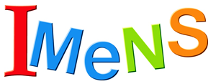

Informations- und Mediennetzwerk
für Schulen

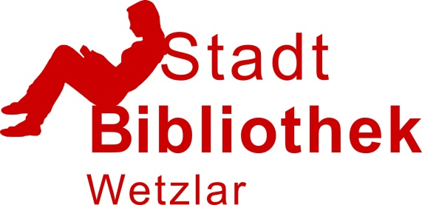

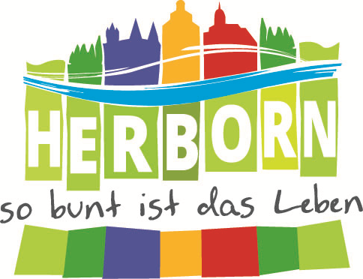

Gefördert durch das hessische Literatur-forum im Mousonturm e.V.

Der Medienbegriff kann sowohl für Massenmedien, wie Fernsehen und Internet, als auch für einzelne Einheiten von Informationsträgern, wie Bücher oder Textdateien, benutzt werden.
„Medien“ steht hier als Oberbegriff für analoge Medien (Bücher, Zeitschriften, CDs, DVDs, etc.) und digitale Medien (E-Books, Audiodateien, Videodateien, etc.), die im Bestand einer Bibliothek sind.

